YS
中华人民共和国工业和信息化部 | 发布

202×-××-××实施
202×-××-××发布

热喷涂层抗拉强度的测定
Thermal sprayed coatings — Determination of tensile strength

（预审稿）
YS/T 542－XXXX

中华人民共和国有色金属行业标准

ICS 77.160
CCS H 16

DAITI

前 言
本文件按照GB/T 1.1-2020《标准化工作导则 第1部分：标准化文件的结构和起草规则》的规定起草。
本文件代替YS/T 542-2006《热喷涂层抗拉强度的测定》，与YS/T 542-2006相比，除结构调整和编辑性改动外，主要技术变化如下：
- 更改了适用范围 （见第1章，2006年版的第1章）；
- 增加了规范性引用文件（见第2章）；
- 增加了术语和定义（见第3章）；
- 更改了对试验机的要求（见5.1，2006年版的3.1）；
- 更改了测量器具的精度（见5.3，2006年版的3.3）；
- 删除了A3试样基体材料（见6.2.1）；
- 更改了原始截面积的测量方式及精度 （见7.1，2006年版的5.1）；
- 更改了拉伸速度 （见7.2，2006年版的5.2）。
- 更改了涂层抗拉强度符号和单位表示，更改了抗拉强度公式各符号的定义（见第8章，2006年版的第6章）；
- 更改了试验结果修约标准 （见第8章，2006年版的第7章）。
请注意本文件的某些内容可能涉及专利。本文件的发布机构不承担识别专利的责任。
本文件由全国有色金属标准化技术委员会（SAC/TC 243）提出并归口。
本文件起草单位：钢铁研究总院有限公司、
本文件主要起草人： 。
本文件及其所代替文件的历次版本发布情况为：
——1989年首次发布为GB/T 8641-1988，2005年第二次修订为YS/T 542-2006；
——本次为第三次修订。

热喷涂层抗拉强度的测定

1 范围
本文件规定了热喷涂层抗拉强度的测定方法。
本文件适用于热喷涂层抗拉强度的测定。

2 规范性引用文件
下列文件中的内容通过文中的规范性引用而构成本文件必不可少的条款。其中，注日期的引用文件，仅该日期对应的版本适用于本文件：不注日期的引用文件，其最新版本（包括所有的修改单）适用于本文件。
GB/T 8170 数值修约规则与极限数值的表示和判定
GB/T 16825.1 静力单轴试验机的检验 第1部分：拉力和（或）压力试验机 测力系统的检验与校准

3 术语和定义
本文件没有需要界定的术语和定义。

4 方法原理

将试样装在试验机上，在规定的拉伸条件下，均匀、连续地施加载荷，至试样破断，记录最大破断载荷，并计算抗拉强度。

5 仪器设备

5.1 试验机
用于拉伸试验的任何类型的试验机，准确度应为1级或优于1级 ，并应按照GB/T 16825.1进行检验。试验机在其施加载荷的过程中，不应产生失稳。

5.2 连接装置
采用适宜的连接装置，建议选用万向节连接装置，如图1所示。
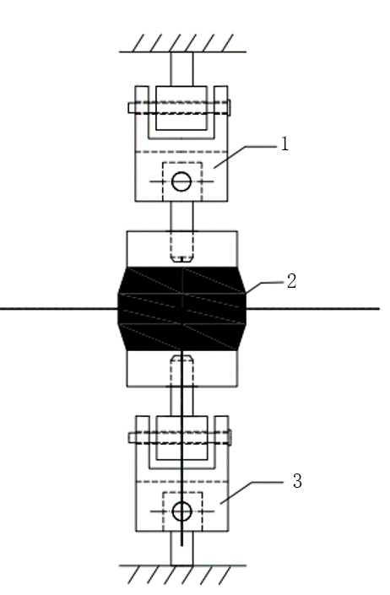
1－卡具；
2－试样；
3－卡具。
图1 试样连接装置示意图

5.3 尺寸测量仪器
游标卡尺或其他适宜的测量仪器，精度为0.01mm。

6 试样及其制备

6.1 试样尺寸及形状
试样尺寸及形状见图2，图中黑色阴影部分为热喷涂层。
工装尺寸及形状见图3。
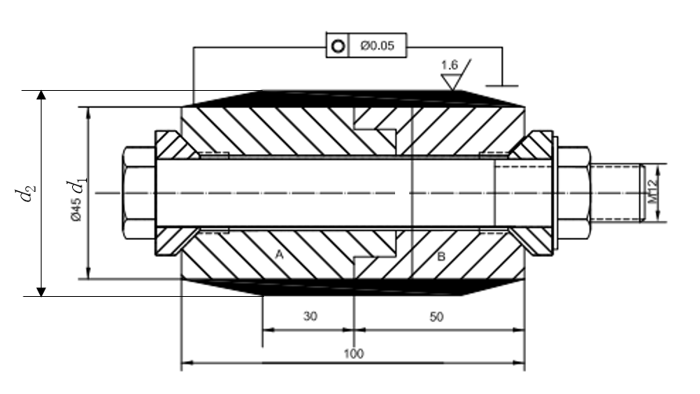
图2 试样装配图
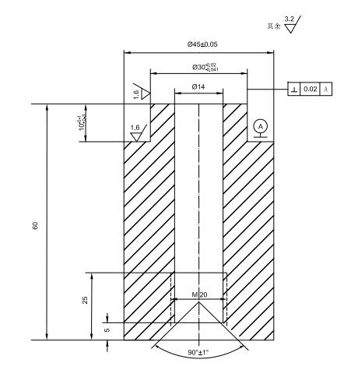 | 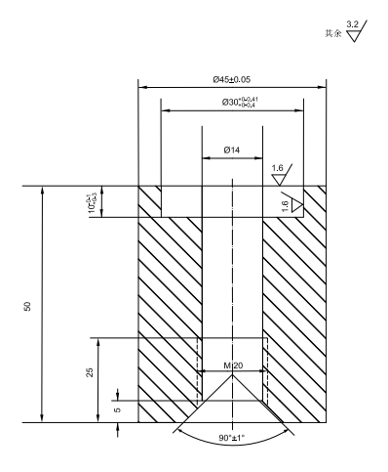
图3a A件加工图 | 图3b B件加工图

6.2 试样制备
6.2.1 试样基体材料一般采用45号碳素钢或由有关双方商定。
6.2.2 喷涂层的材质及喷涂工艺由试样制备者确定，或由有关双方商定。试样数量为五个。
6.2.3 喷涂层厚度一般不小于1.2mm，机加工后保留1.0mm，或按有关协议执行。
6.2.4 喷涂层宽度不小于60mm，即A和B件各不小于30mm。

7 试验步骤
7.1 使用十字法测量两次喷涂前的A或者B件的直径并计算其平均值（$d_{1}$），再测量两次加工后的试样直径并计算其平均值（$d_{2}$），精确到0.01mm。计算涂层的原始横截面积。
7.2 除非另有规定，拉伸试验速度一般在不大于1 mm/min的速度下均匀加载，直至涂层破断，记录最大载荷。

8 试验数据处理

抗拉强度按公式（1）计算：
$$R_{m}=4F/π(d_{2}^{2}-d_{1}^{2})$$ | ………………………………………………(1)
式中：
$R_{m}$ ——涂层的抗拉强度，单位为兆帕（MPa）；
$F$ ——涂层最大破断载荷，单位为牛（N）；
$d_{1}$ ——喷涂前的A或者B件的平均直径，单位为毫米（mm）；
$d_{2}$ ——加工后的试样直径，单位为毫米（mm）。

可使用五个试样测定值或五个试样测定值的算术平均值，并按GB/T 8170的规定修约至0.1 MPa。

9 试验报告
试验报告应包括下列内容：
- 本文件编号；
- 试样编号；
- 涂层加工情况；
- 试验结果；
- 可能影响试验结果的任何细节。

